附件
全国中小学生学籍信息管理系统跨省业务
统一办理平台操作手册

一、跨省业务统一办理平台数字证书安装
为保证信息安全，在使用跨省业务统一办理平台前，用户须安装数字证书。
- 菜单路径：学籍管理→跨省转学→跨省业务统一办理平台数字证书安装
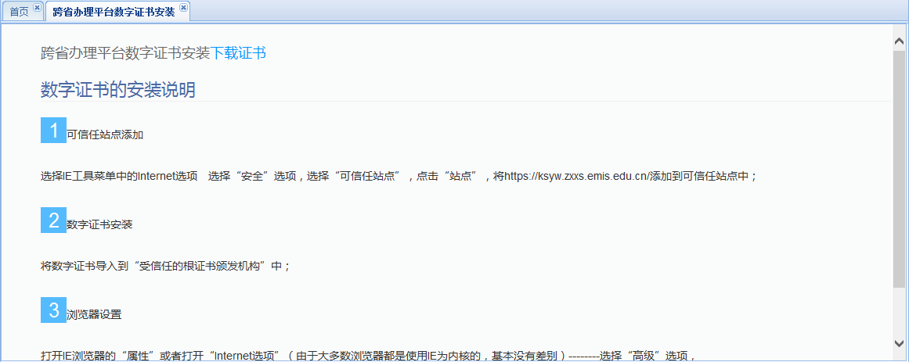
图1-1 跨省业务统一办理平台数字证书安装
- 图1-1上面是 “下载证书”超链接，下面是数字证书的简要安装说明。点击页面上的“下载证书”超链接，弹出文件下载窗口。
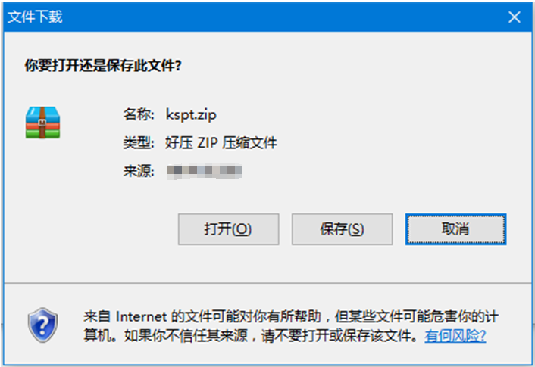
图1-2 文件下载页面
- 压缩文件里包含数字证书“kspt.crt”和有详细安装步骤的“跨省办理平台数字证书安装说明文档.doc”，根据说明文档进行操作即可完成数字证书的安装。
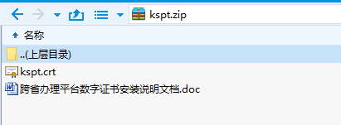
图1-3 下载文件内容
二、跨省转学业务办理
跨省转学基本流程是: 转入学校发起申请—转入学校核办—转入学校所属教育局核办—转出学校核办—转出学校所属教育局核办—系统自动调档—调档完毕。
1.跨省转学申请
- 菜单路径：学籍管理→跨省转学→跨省转学申请（统一平台）
- 输入学生的姓名和全国学籍号，点击“查询”，用来获取学生的电子学籍信息，包括学生身份证件号、所在省份和所在年级等。
- 选择转入年级，填写转学理由，并上传说明材料，点击保存，即跨省转学申请发起完毕。
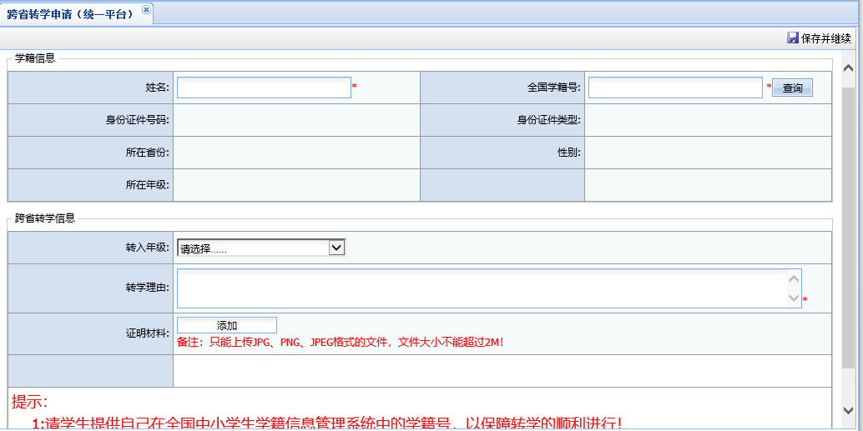
图2-1 跨省转学申请发起页面
2.跨省转学核办
- 菜单路径：学籍管理→跨省转学→跨省转学核办（统一平台）
- 学校、区县、地市或省级学籍管理员登录系统后，通过跨省转学核办页面能够查看到转入或转出本省且需当前登录单位核办的跨省转学申请记录。
- 选择其中一条记录，点击“核办”，弹出跨省转学核办页面，查看跨省转学申请信息，填写核办意见，选择核办通过或核办不通过，即完成跨省转学核办。
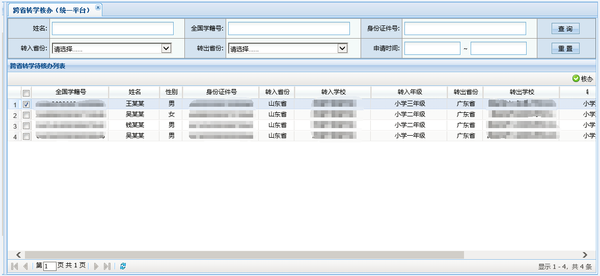
图2-2 跨省转学核办条目显示页面
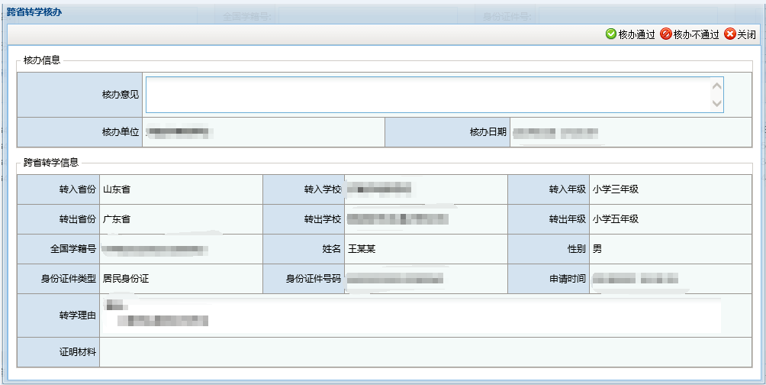
图2-3 跨省转学核办办理页面
3.跨省转学查询
- 菜单路径：学籍管理→跨省转学→跨省转学查询（统一平台）
- 学籍管理员可通过跨省转学查询页面查询已经发起的转省转学业务，随时跟踪跨省转学业务的当前办理状态。
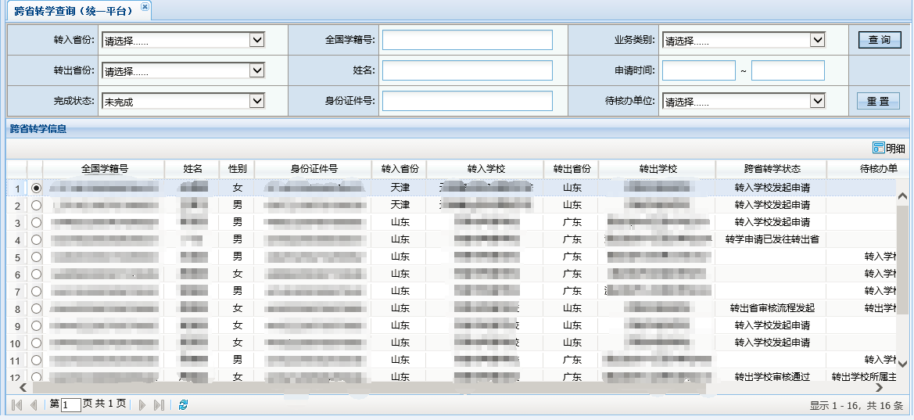
图2-4 跨省转学查询页面
4.跨省转学撤销
- 菜单路径：学籍管理→跨省转学→跨省转学撤销（统一平台）
- 对于已发起并正在核办中的跨省转学申请，若此申请有错误，转入学校可撤销申请。转入学校可在系统中点击跨省转学撤销选项，选中需要撤销的转学申请，然后点击撤销，系统会发起转学申请撤销流程。
- 对于已经核办完毕的跨省转学申请，无法进行撤销。
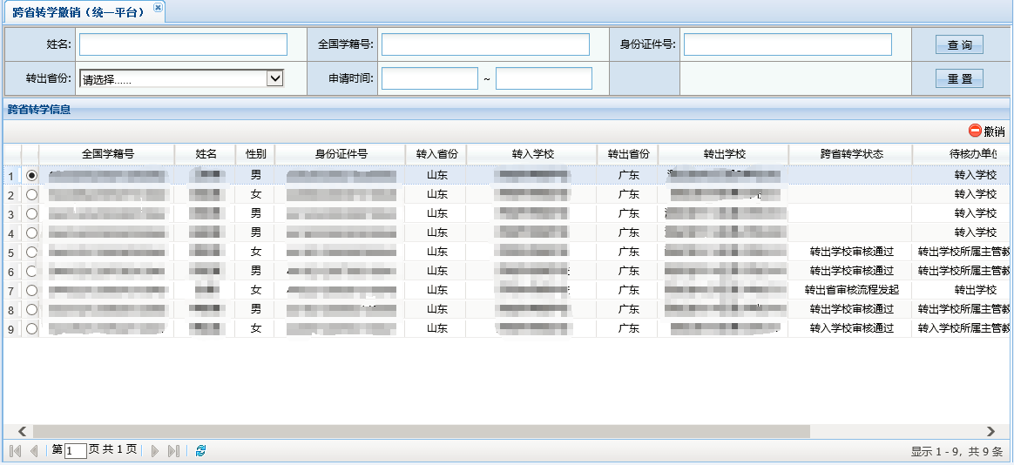
图2-5跨省转学撤销页面
三、毕业后跨省就学业务办理
毕业后跨省就学基本流程是: 招生学校发起申请—招生学校核办—招生学校所属教育局核办—毕业学校所属教育局核办—系统自动调档—调档完毕。
毕业后跨省就学仅限于初中毕业后要到外省就读高中的学生办理。
1.毕业后跨省就学申请
- 菜单路径：学籍管理→毕业后跨省就学→毕业后跨省就学申请（统一平台）
- 输入学生的姓名和全国学籍号，点击“查询”，用来获取学生的电子学籍信息，包括学生身份证件号、所在省份和所在年级等信息。
- 选择转入年级，填写转学理由，并上传说明材料，点击保存，即完成毕业后跨省就学申请的发起。
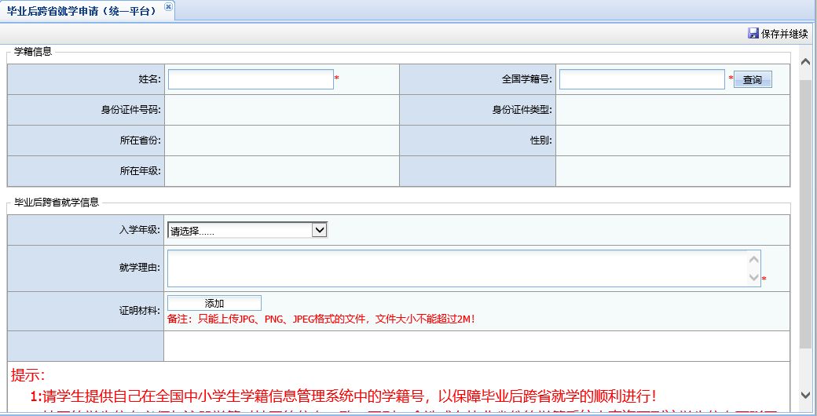
图3-1 毕业后跨省转学申请页面
2.毕业后跨省就学核办
- 菜单路径：学籍管理→毕业后跨省就学→毕业后跨省就学核办（统一平台）
- 学校、区县、地市或省级学籍管理员登录系统后，通过毕业后跨省就学核办页面能够查看到本省招生或毕业且需当前登录单位核办的毕业后跨省就学申请记录。
- 选择其中一条记录，点击“核办”，弹出毕业后跨省就学核办页面，查看毕业后跨省就学申请信息，填写核办意见，选择核办通过或核办不通过，完成毕业后跨省就学核办。
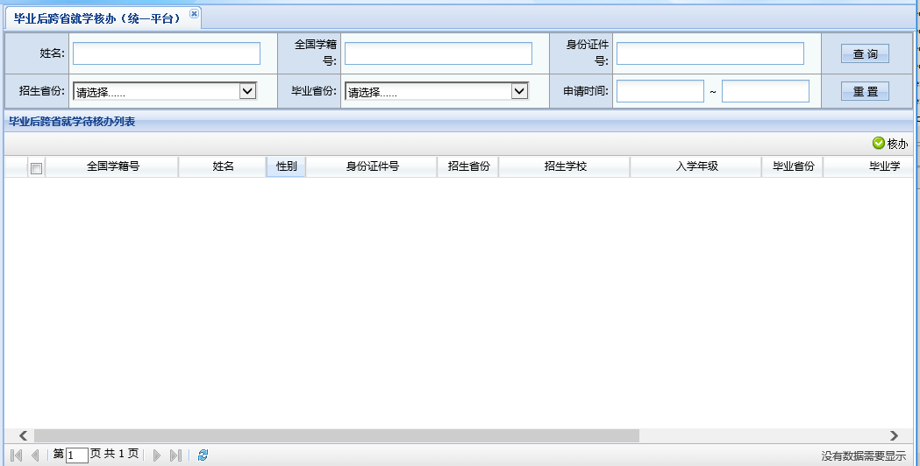
图3-2 毕业后跨省就学核办页面
3.毕业后跨省就学查询
- 菜单路径：学籍管理→毕业后跨省就学→毕业后跨省就学查询（统一平台）
- 在毕业后跨省就学整个流程中，毕业后跨省就学查询中都可以查询已经发起的毕业后跨省就学业务，可以随时跟踪毕业后跨省就学业务的当前办理状态。
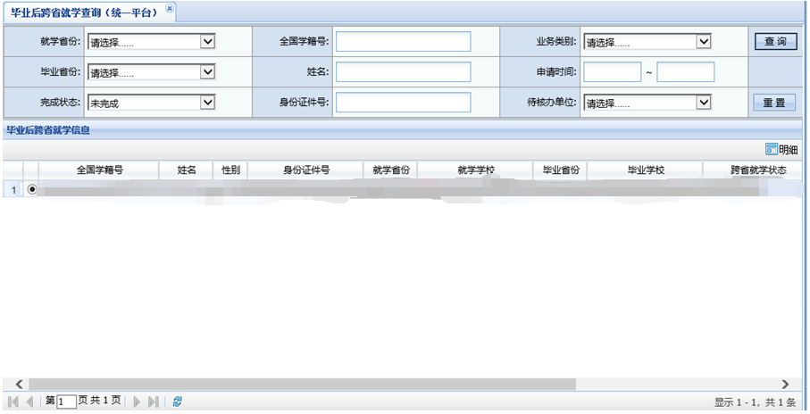
图3-3 毕业后跨省就学查询页面
4.毕业后跨省就学撤销
- 菜单路径：学籍管理→毕业后跨省就学→毕业后跨省就学撤销（统一平台）
- 对于已发起且正在核办中的毕业后跨省就学申请，若此申请有误，招生学校可撤销申请。招生学校可在系统中点击毕业后跨省就学撤销选项，选中需要撤销的招生申请，点击撤销，系统会发起毕业后跨省就学申请撤销流程。
- 对于已经核办完毕的毕业后跨省就学申请，无法进行撤销。
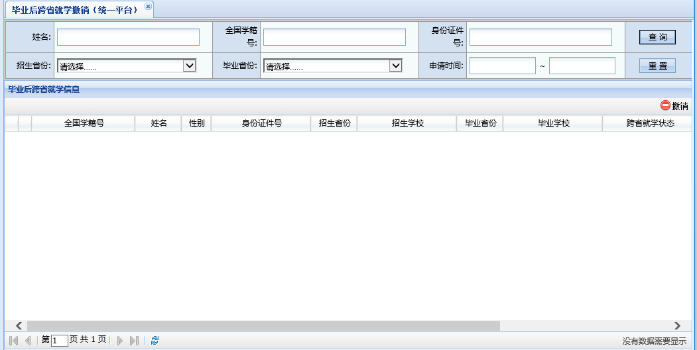图3-4 毕业后跨省就学撤销页面

